МКДОУ «Детский сад №14 г. Беслана»

НОД
«МИР ПОСЛЕ ВОЙНЫ»
старшая группа
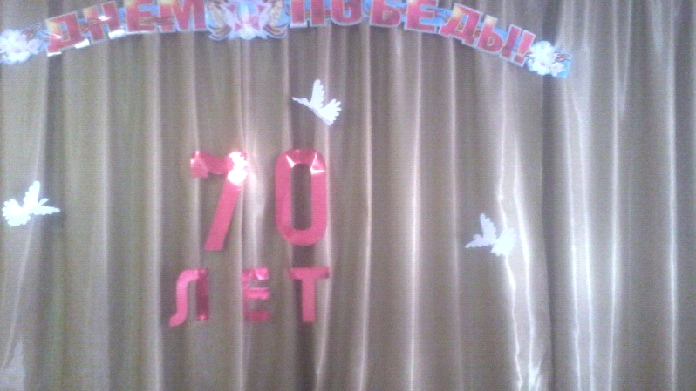

воспитатель: Гутнова О.А.

2014 год

Программное содержание: формировать представление о своей стране, явлениях общественной жизни, закладывать основы гуманистического отношения, систему духовно-нравственных ценностей. Формирование человека осознающего личную ответственность за жизнь своего народа.
Способствовать воспитанию чувства патриотизма, уважительного отношения к истории родины, к героям своей отчизны, к традициям и культуре.

Развивать:
1) навыки критического мышления, коммуникативную компетентность, речь, память, воображение, образное восприятие и представление.
- личностные качества, активность, инициативность, самостоятельность.
- Продолжать формирование навыков коллективной работы, чувства композиции, сенсорных эталонов.

Предварительная работа:
1. Чтение произведений художественной литературы.
- Беседа.
- Анкетирование родителей.
- Рассматривание иллюстраций.
- Рассматривание фотографий, памятников о войне, посвящённых героям.

Словарная работа: отчизна, герой, геройство, блокада, фоторепродукции.

Методические приемы:
1) рассматривание слайдов.
- чтение стихотворений, пословиц и поговорок.
- объяснения и вопросы.

Ожидаемый результат: активность детей, коммуникативность, закрепление знаний о Великой Отечественной войне.

Материал: оформление зала: обручи, мешочки с песком, мечи, «зеркало», чугунок, ватман, кисточки, стаканы.
Работа с родителями: продолжать вовлекать родителей в педагогический процесс.

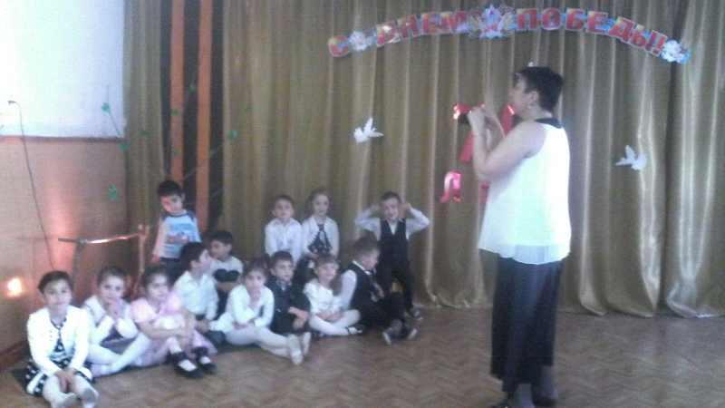Ход занятия.
Звучит песня «А я иду, шагаю по Москве» дети заходят, делают танцевальные движения (касаются ладошками друг друга) кружась, двигаются по залу.
- Здравствуйте дорогие гости!
(дети здороваются с гостями)
- Сегодня у нас волнительный и знаменательный день, будем говорить о важном событии нашей страны и всего мира.
Но для начала, я предлагаю вам присесть и посмотреть слайды (дети садятся полукругом).
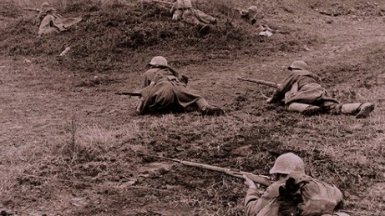- как вы думаете, о каких событиях вам говорят эти фотографии? (о Великой Отечественной Войне).
- Да, ребята, вы правы, это фотографии о В.О.В.
- А знаете ли вы, почему эта война так называется?
- Кто напал на нашу страну?
- Сколько лет она длилась?
- Почему люди стояли на смерть?
- Какие войска защищали нашу родину?
- Как мы храним память о погибших в годы войны?
- 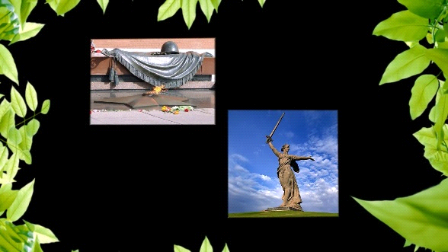
- Какие значимые памятники вы знаете?
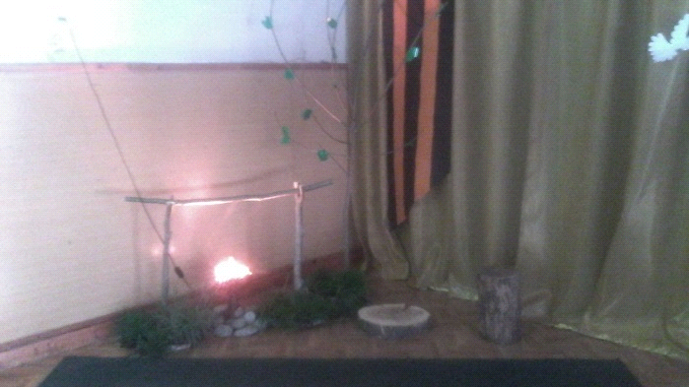Слайды «памятники» («Вечный огонь неизвестному солдату», «Родина мать»).
- Посмотрите на эти фотографии, вы знаете, где находятся эти памятники, и как они называются?
- 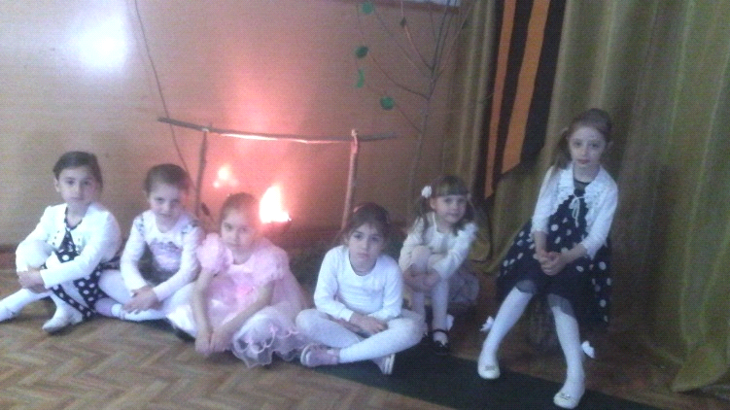А что значит памятник Неизвестному солдату? Где он находится? («Родина мать» в Волгограде)
- слайды памятников в Северной Осетии (братьям Газдановым, Петру Барбашову).

- Сегодня мы с вами совершим путешествие во времени.
Посмотрите - это зеркало времени. Сейчас мы попадем в то время, когда началась война? (все проходят сквозь стекло).
- Мы оказались в прошлом, в то время, когда шла война с фашистами (воспитатель находит конверт, в нем письмо от солдата из окружения с просьбы о помощи).
Видеоролик: «письмо солдата»
— Вы готовы выполнить просьбу о помощи? Наша задача, уничтожить танки, и освободить солдат из окружения.

Эстафеты:
а) «Меткие стрелки».

- А сейчас мы должны это важное письмо доставить в штаб.

б) «Доставь донесение» (на мечах-лошадках). - Молодцы дети! Мы с вами помогли советским солдатам быстрей выйти из окружения. Но нам пора возвращаться в наше время, в детский сад (проходим обратно через зеркало).
- А сейчас мы устроим привал. Посидим, отдохнем. Пока варится солдатская каша. В такие минуты солдаты шутили, пели песни, рассказывали стихи, пословицы и поговорки. Давайте вспомним, какие пословицы, и поговорки мы знаем.
(перечисляют).
- Кто расскажет стихотворение о войне? (стихотворение «Сталинград» Сергей Орлов).
- Разгромила Советская армия фашистскую Германию, большую цену заплатила страна за победу. Все люди помнят и гордятся героями-победителями, чтят их память. Героями становились города.
- Что значит город герой?
- Какие города герои вы знаете? (Владимир, Минск, Москва, Санкт- Петербург, Киев, Одесса, Севастополь, Тула, Керчь, Смоленск).
- 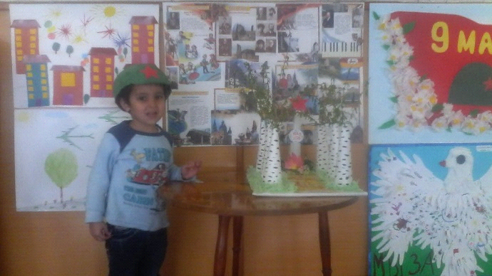Давайте вспомним героев Советского Союза. Наших земляков, которыми мы должны гордиться (перечисление).
- Всего 68 героев Советского Союза из Осетии.

Рисование «парад Победы»
- Дети, давайте еще раз поблагодарим наших героев. И чтобы мы никогда не знали, что такое война. Сегодня мы для ветеранов сделаем подарок, и нарисуем военный парад (под музыку военных лет).
Заключительная часть.
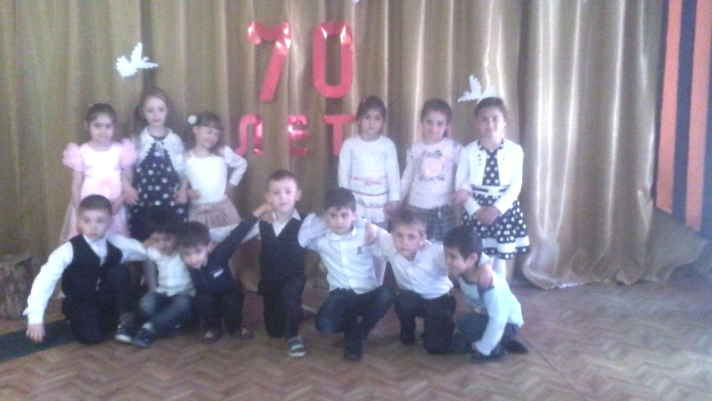
Запуск салюта из воздушных шаров (под музыку «день Победы»).

